HOOFDSTUK 3 - Bewegingen in het zonnestelsel
Wat is de gravitatiewet van Newton, en hoe zijn daarmee bewegingen in ons zonnestelsel te verklaren?
Isaac Newton heeft met zijn theorie over de beweging van voorwerpen onder invloed van krachten (de mechanica) en zijn gravitatiewet – of de wet van de universele zwaartekracht – de basis gelegd voor ons huidige beeld van het zonnestelsel. Met deze theorie was Newton in staat de bewegingen van de hemellichamen (de planeten, manen en kometen) in ons zonnestelsel te verklaren en voorspellen. Hoewel Newton al in 1666 de grondslag had gelegd voor zijn theorie van de mechanische beweging en de universele zwaartekracht, duurde de publicatie hiervan tot 1687. In dat jaar verscheen zijn beroemde werk Philosophiae Naturalis Principia Mathematica (in het Nederlands: De Wiskundige Beginselen van de Natuurfilosofie). Door onder andere deze publicatie werd Newton de leidinggevende natuurfilosoof van de zeventiende eeuw. |  | 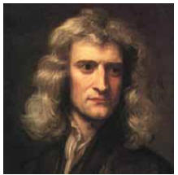
.
Par. 3.1 - De beweging van planeten
Volgens welke wetten bewegen de planeten?
De Principia van Newton
Newtons belangrijkste werk is de Philosophiae Naturalis Principia Mathematica, meestal kortweg de Principia genoemd. Dit boek heeft een grote invloed gehad op de ontwikkeling van de natuurkunde en de sterrenkunde. De Principia bestaat in feite uit drie boeken, die zeer systematisch zijn opgebouwd. In de eerste twee boeken worden alle wetten en regels van de mecha-
nica behandeld. Het eerste boek begint met de drie bekende wetten van Newton. Deze wetten, en veel van wat daarna volgt, zijn niet allemaal door hem zelf ontdekt. Newton stond, zoals hij zelf zegt, ‘op de schouders van reuzen.’ De eerste twee wetten van Newton zijn voornamelijk gebaseerd op het werk van Galilei. Hij formuleert ze echter op een scherpere en betere manier. Alleen zijn derde wet is zo goed als zeker door Newton zelf bedacht. De gravitatiewet wordt in het laatste boek behandeld.
In het derde boek van de Principia paste Newton zijn theorieën en wetten die gelden voor aardse voorwerpen ook toe op de beweging van de maan, planeten en sterren. Dat was in zijn tijd een revolutionaire stap, omdat het gebruikelijke idee was dat voorwerpen op aarde aan totaal andere wetten onderworpen zijn dan de hemelse lichamen.
.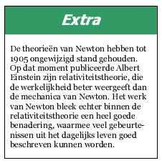
De wetten van Kepler
In figuur 63 staat een pagina uit de Principia. De vertaling van de laatste  paragraaf op die pagina luidt als volgt:  Hypothese VII: Dat de eerste vijf planeten en de aarde […] om de zon bewegen met een periode die zich verhoudt tot hun gemiddelde afstand tot de macht 3/2. Deze evenredigheid, door Kepler ontdekt, is nu bij alle astronomen bekend; want de perio-  des zijn hetzelfde en de afmetingen ook, of de zon nu om de aarde draait of de aarde om de zon. Wat betreft de meetresultaten van de omlooptijden, zijn alle astronomen het met elkaar eens. Maar de afmetingen van de banen zijn het nauwkeurigst bepaald door Kepler en Boulliau. De gemiddelde afstanden, die men kan berekenen uit de omlooptijden, verschil-  len nauwelijks van de waargenomen waarden.  In de bovenstaande hypothese uit de Principia noemt Newton een evenredigheid die ontdekt is door Kepler en die daarom tegenwoordig de derde wet van Kepler wordt genoemd. Hij merkt op dat deze evenredigheid geldt voor alle systemen in het zonnestelsel: Jupiter en zijn manen, Saturnus en zijn manen, de zon en zijn planeten, en de aarde en zijn maan.  Bekijk ook deze animatie. |  |  | 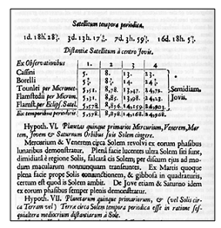
.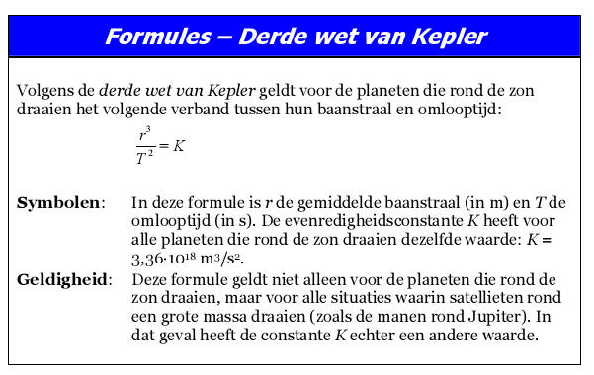
Kepler heeft zijn ‘derde wet’ gevonden door te zoeken naar regelmatigheden in de waarnemingen van de planeetbanen. Newton laat in de Principia zien dat deze wet (ook) is af te leiden uit zijn bewegingswetten en zijn gravitatiewet (zie paragraaf 3.2). Om Newton daarin te kunnen volgen, zullen we eerst de werkelijke beweging van een planeet vereenvoudigen tot een eenparige cirkelbeweging en daarna de eigenschappen en oorzaak van die beweging vaststellen.
De baan van planeten en andere objecten in het zonnestelsel is in het algemeen een ellips (zie paragraaf 2.2). De mate van gerektheid wordt de excentriciteit genoemd: hoe meer de baan is uitgerekt, des te groter is de excentriciteit. Voor de meeste planeetbanen is deze excentriciteit klein. Ter vereenvoudiging zullen we daarom in het vervolg steeds aannemen dat deze ellips
vormige banen in goede benadering als een cirkel kunnen worden voorgesteld.
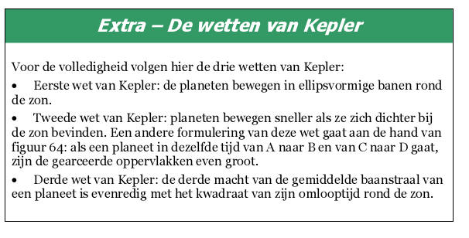 |  |  | 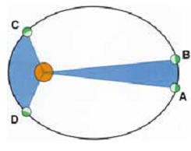  De tweede wet van Kepler.  Omdat de planeet dichter bij de zon  sneller beweegt, bestrijkt de baanstraal  even grote oppervlakken in even grote  tijdsintervallen.
Op 2 maart 1726 leidde Newton nog een vergadering van de Royal Society. Uitgeput keerde de 84-jarige naar huis terug. Zaterdag 18 maart verloor hij het bewustzijn. De volgende dag, vroeg in de ochtend, stierf Sir Isaac Newton. Hij werd begraven in de Westminster Abbey te Londen. Zijn kist werd geëscorteerd door de Lord Chancellor, twee hertogen en twee graven. Onder de treurenden in de kerk was ook de 33-jarige Voltaire, die uit zijn vaderland Frankrijk was verbannen. In zijn Lettres sur les Anglais schrijft hij: 'Zijn landgenoten eerden Newton reeds bij zijn leven en hebben hem een begrafenis bezorgd als was hij een koning,
die zijn volk gelukkig gemaakt heeft.'
.Eenparige cirkelbeweging
De cirkelbeweging kennen we ook op aarde. Alle bewegingen rond een vast middelpunt zijn cirkelbewegingen, bijvoorbeeld: een voorwerp dat aan een touw wordt rondgeslingerd, de wielen van een fiets, een draaimolen enzovoort. Een belangrijk kenmerk van de cirkelbeweging is dat de snelheid eenparig is. Dat betekent: in gelijke tijden legt het een voorwerp gelijke afstanden af. We kunnen ook zeggen dat de snelheid constant is, maar dat kan alleen als we kijken naar de grootte van de snelheid. De richting van de snelheid wordt gegeven door de raaklijn aan de cirkel (zie figuur 66 en 69). Deze richting verandert voortdurend. De richting van de snelheid is dus niet constant. Dit zal hieronder belangrijk blijken. We spreken samenvattend over de eenparige cirkelbeweging.
De tijd die een voorwerp (een planeet of bijvoorbeeld de wijzer van een klok) nodig heeft om een volledige omwenteling te maken, noemen we de omlooptijd of periode. De omlooptijd is bij een eenparige cirkelbeweging constant. Dit is logisch, want de grootte van de snelheid is constant. In de omlooptijd wordt een afstand afgelegd die gelijk is aan de omtrek van de cirkelbaan. De snelheid bij een eenparige cirkelbeweging is daarom gelijk aan omtrek van de cirkelbaan gedeeld door de omlooptijd. Deze snelheid noemen we de baansnelheid.
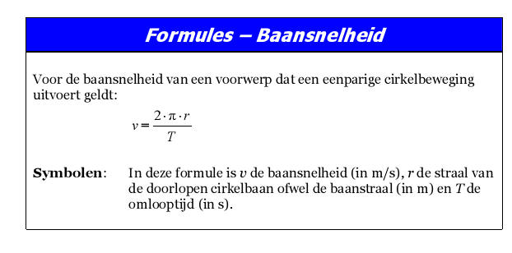
Middelpuntzoekende kracht
Als een auto door een bocht wordt gestuurd, voelen de inzittenden een kracht. De auto en de inzittenden willen eigenlijk rechtdoor (eerste wet van Newton), maar de wrijvingskrachten uitgeoefend door het wegdek op de banden zorgen ervoor dat de auto in het spoor blijft. Als je goed in de gordel zit, dan duwt de auto je mee door de bocht. In het geval dat de bocht (een deel van) een cirkel is en de snelheid constant is, dan voelen de inzittenden een constante kracht uitgeoefend door de auto. Die constante kracht is gericht naar het middelpunt van de cirkel. Dit is de middelpuntzoekende kracht die nodig is om een eenparige cirkelbeweging uit te voeren.
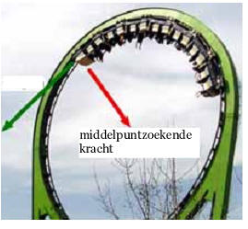  Cirkelbeweging in een achtbaan: terwijl de karretjes een looping maken, oefent de achtbaan een middelpuntzoekende kracht uit.  Bekijk ook deze animatie. | 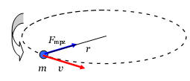  Eenparige cirkelbeweging. |  | 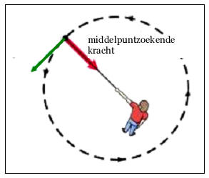 Als je een steen aan een touw rondslingert, oefen je een middelpuntzoekende kracht uit. Als je het touw loslaat, zal de steen in een rechte lijn verder bewegen.
Met de tweede wet van Newton kunnen we de middelpuntzoekende kracht beter begrijpen. Bij een eenparige cirkelbeweging is de grootte van de snel heid constant, maar de richting niet. Er is dus sprake van een snelheidsverandering. De tweede wet van Newton zegt in zo’n geval dat er sprake is van een versnelling, en dus van een kracht als oorzaak van die versnelling. Om een cirkelbaan te doorlopen is dus een resulterende kracht nodig, waarbij die kracht steeds wijst naar het middelpunt van de baan. Deze middelpuntzoekende kracht is nodig voor alle voorwerpen die een cirkelbeweging uitvoeren. De middelpuntzoekende kracht is goed te voelen als we een steen of ander zwaar voorwerp rondslingeren aan een touw. Op deze manier kom je erachter dat de kracht die uitgeoefend moet worden: groter is naarmate de baansnelheid groter is kleiner is naarmate de straal van de cirkelbaan groter is gericht is naar het middelpunt van de cirkel. Deze eigenschappen van de middelpuntzoekende kracht staan samengevat in de volgende formule.
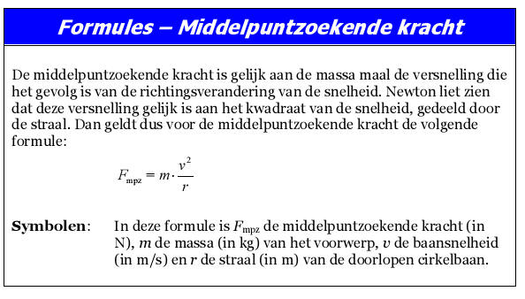
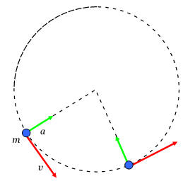  Een voorwerp dat een eenparige cirkelbeweging uitvoert,  ondervindt een kracht en dus een versnelling in de richting van het middelpunt van de cirkel. De raaklijn aan de cirkelbaan geeft de richting van de snelheid. |  | De middelpuntzoekende kracht verandert alleen de richting en niet de grootte van de snelheid, omdat deze kracht loodrecht staat op de gevolgde baan. De middelpuntzoekende kracht is niet een nieuw soort kracht naast de andere krachten op een voorwerp. De middelpuntzoekende kracht is de resulterende kracht op een voorwerp dat in een cirkelbaan beweegt.  De middelpuntzoekende kracht wordt bij de achtbaan (zie figuur) geleverd door het baanspoor, bij een steen aan een touw (zie figuur ) door de spankracht in het touw en bij de draaiing van de aarde om de zon door de zwaartekracht van de zon. Over deze kracht meer in paragraaf 3.2.
